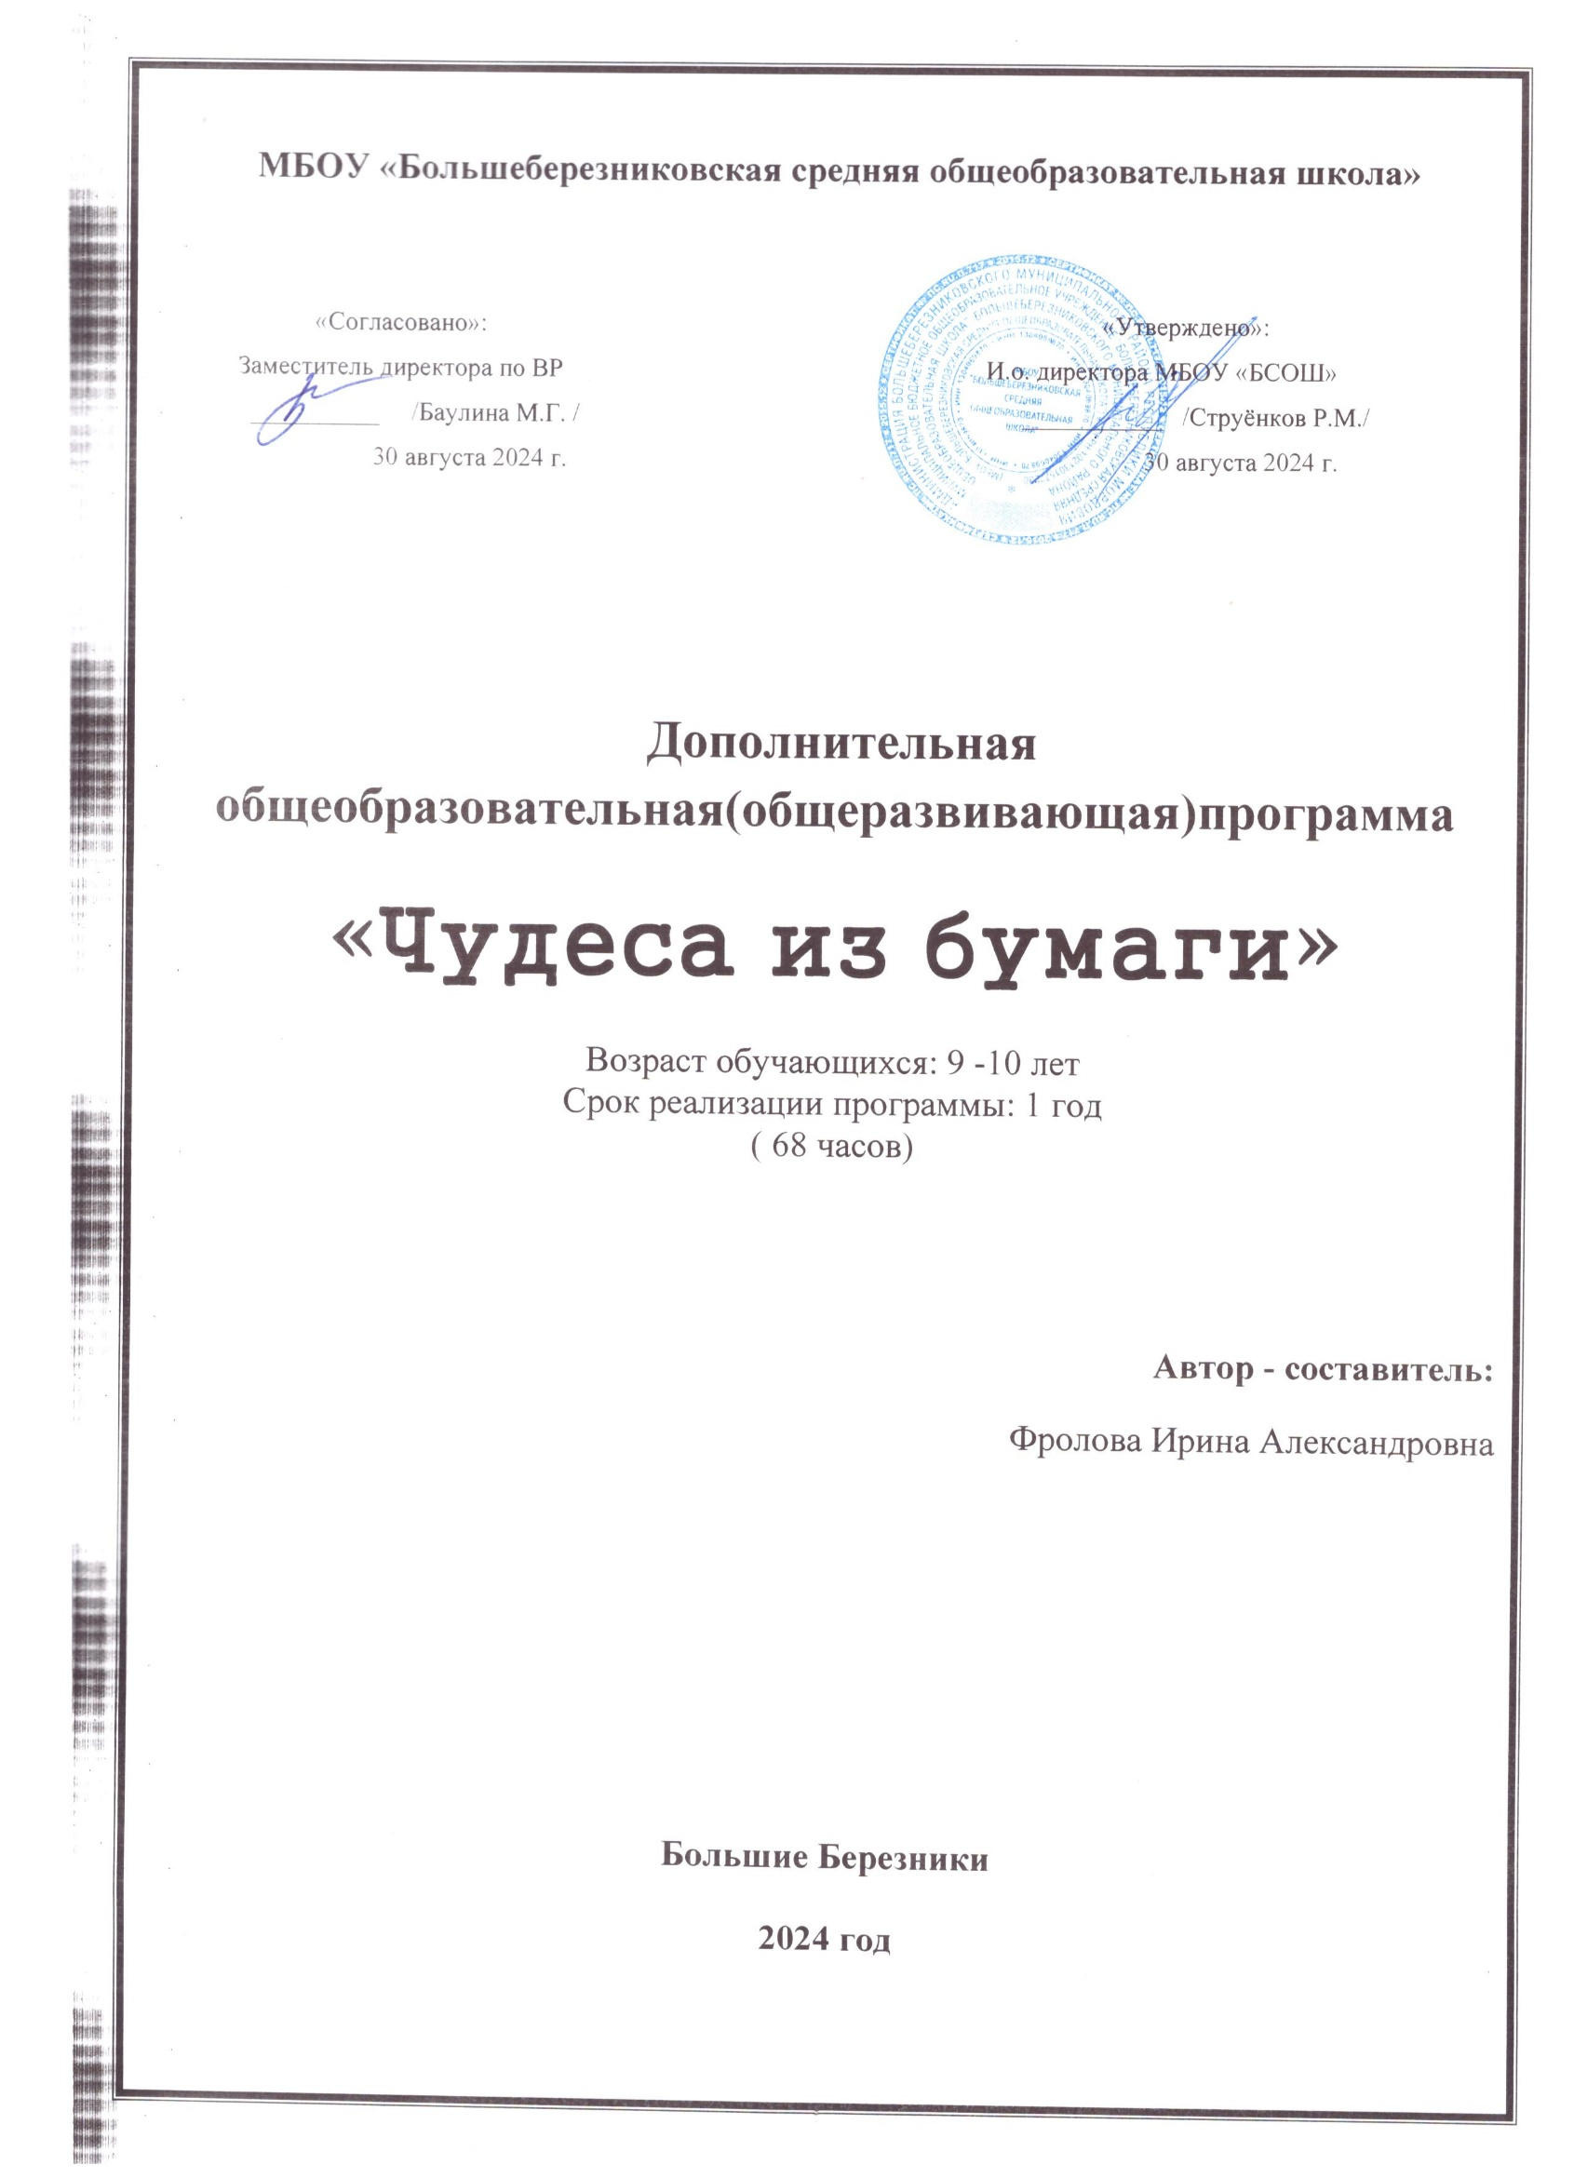**Пояснительная записка**

Программа кружка «Чудеса из бумаги» дает ребенку представление о технологическом процессе как совокупности правил, требований; дает возможность овладеть различными приемами и способами действий с бумагой. Практическая деятельность на занятиях является средством общего развития ребенка: формирование способности работать руками под контролем сознания, совершенствование мелкой моторики рук, развитие глазомера, формирование трудовых навыков, воспитание коммуникативных навыков.  Кроме того, программа предполагает развитие у детей художественного вкуса и творческих способностей.

 Большое место в программе отводится практическим работам, при выполнении которых учащиеся:

 знакомятся с рабочими технологическими операциями, порядком их выполнения при изготовлении изделий;

овладевают отдельными технологическими операциями – разметкой, сгибанием, складыванием, надрезанием, склеиванием, сборкой, отделкой;

 знакомятся со свойствами бумаги;

 учатся преимущественно конструкторской деятельности.

**Актуальность программы** в том, что она, является комплексной по набору техник работы с бумагой, что предполагает овладение основами разнообразной творческой деятельности, даёт возможность каждому воспитаннику открывать для себя волшебный мир декоративно-прикладного творчества, проявлять и реализовывать свои творческие способности, применяя полученные знания и умения в реальной жизни, стимулирует творческое отношение к труду.

**Педагогическая целесообразность программы** заключается в том, что она дает возможность овладеть широким набором техник работы с бумагой, что позволит разбудить в каждом ребенке стремление к художественному самовыражению и творчеству.

**Отличительными особенностями являются** то, что кроме обучающегои развивающего характера, данная программа воспитывает трудовые навыки и умения, учит эстетически относиться к труду, пробуждает и развивает интерес к декоративной деятельности, а художественная деятельность воспитанников на занятиях находит разнообразные формы выражения.

**Цель:** формирование практических умений работы с бумагой, развитие у ребенка индивидуальных творческих способностей в процессе освоения различных техник работы с бумагой.

**Задачи:**

***Образовательные:***

* Формировать умение использовать различные технические приемы при работе с бумагой;
* Осваивать навыки организации и планирования работы;
* Знакомить с основами знаний в области композиции, формообразования, цветоведения и декоративно-прикладного искусства.
* Научить создавать собственные поделки.
* Научить пользоваться инструментами и приспособлениями, используемыми в работе.
* Научить организации рабочего места и технике безопасности на нем.

***Развивающие:***

* Развивать и совершенствовать пространственное восприятие и анализ, зрительное восприятие в целом, координацию в системе «глаз – рука»
* Развивать эстетическое восприятие и художественный вкус.
* Развивать творческую и трудовую активность, стремление к самостоятельной деятельности.

***Воспитывающие:***

* Воспитывать потребность в грамотной организации своей досуговой деятельности;
* Воспитывать положительные качества личности и характера (аккуратность, трудолюбие и др.);
* Формировать умения работать в коллективе, выполнять коллективные задания.

**Возраст обучающихся –** 9 -10 лет

**Условия формирования группы:** уровень учебных умений, характер межличностных отношений

**Наполняемость учебной группы -** 15 учащихся

**Срок реализации программы -**1 год (68 часов)

**Методы организации и осуществления занятий**: беседа, рассказ, сказка; рассматривание иллюстраций; работа с шаблонами; творческое конструирование; показ образца выполнения последовательности работы.

**Особенности организации учебного процесса.** Содержание данной программы внеклассной деятельности школьников подчиняется следующим принципам:

—личностно ориентированное обучение (поддержка индивидуальности ребёнка; создание условий для реализации творческих возможностей школьника);

—природосообразность (соответствие содержания, форм организации и средств обучения психологическим возможностям и особенностям детей младшего школьного возраста);

—педоцентризм (отбор содержания обучения, адекватного психолого-возрастным особенностям детей, знаний, умений, универсальных действий, наиболее актуальных для младших школьников; необходимость социализации ребёнка).

Усвоение данной программы обеспечивает достижение следующих результатов.

**Личностные результаты:**

*У обучающегося будут сформированы:*

- широкая мотивационная основа художественно-творческой деятельности, включающая социальные, учебно-познавательные и внешние мотивы;

- устойчивый познавательный интерес к новым видам прикладного творчества, новым способам исследования технологий и материалов, новым способам самовыражения;

- адекватное понимание причин успешности / неуспешности творческой деятельности.

Обучающийся получит возможность для формирования:

- внутренней позиции на уровне понимания необходимости творческой деятельности как одного из средств самовыражения в социальной жизни;

- выраженной познавательной мотивации;

- устойчивого интереса к новым способам познания;

- адекватного понимания причин успешности / не успешности творческой деятельности.

**Регулятивные УУД:**

*Обучающийся научится:*

- принимать и сохранять учебно-творческую задачу;

- учитывать выделенные в пособиях этапы работы;

- планировать свои действия;

- осуществлять итоговый и пошаговый контроль;

- адекватно воспринимать оценку педагога

- различать способ и результат действия;

- вносить коррективы в действия на основе их оценки и учета сделанных ошибок.

Обучающийся получит возможность научиться:

- проявлять познавательную инициативу;

- учитывать выделенные педагогом ориентиры действия в незнакомом материале;

- преобразовывать практическую задачу в познавательную;

- самостоятельно находить варианты решения творческой задачи.

Коммуникативные УУД:

*Обучающийся смогут научится:*

- допускать существование различных точек зрения и различных вариантов выполнения поставленной творческой задачи;

- учитывать различные мнения, стремиться к координации при выполнении коллективных работ;

**-** формировать собственное мнение и позицию;

- договариваться и приходить к общему мнению;

- соблюдать корректность в высказываниях;

- задавать вопросы по существу;

*Обучающийся получит возможность научиться:*

- учитывать разные мнения и обосновывать свою позицию;

- владеть монологической и диалогической формой речи;

- осуществлять взаимный контроль и оказывать партнёрам в сотрудничестве необходимую помощь.

**Познавательные УУД:**

*Обучающийся научится:*

- осуществлять поиск нужной информации для выполнения художественно- творческой задачи с использованием учебной и дополнительной литературы в открытом информационном пространстве, в т.ч. контролируемом пространстве Интернета;

- использовать знаки, символы, модели, схемы для решения познавательных и творческих задач и представления их результатов;

- высказываться в устной и письменной форме;

- анализировать объекты, выделять главное;

- осуществлять синтез (целое из частей);

- проводить сравнение, классификацию по разным критериям;

- устанавливать причинно-следственные связи;

- строить рассуждения об объекте;

- обобщать (выделять класс объектов по какому-либо признаку);

- подводить под понятие;

- устанавливать аналогии;

- делать умозаключения и выводы.

*Обучающийся получит возможность научиться:*

- осуществлять расширенный поиск информации в соответствии с исследовательской задачей с использованием ресурсов библиотек и сети Интернет;

- использовать методы и приемы художественно-творческой деятельности в основном учебном процессе и повседневной жизни.

***Планируемые результаты***

В результате освоения программы воспитанники будут владеть следующими основными знаниями и умениями:

– познакомятся со свойствами и возможностями бумаги как материала для художественного творчества;

– познакомятся с основами знаний в области составления композиции;

– овладеют основными приемами работы с бумагой: складывание, сгибание, вырезание, гофрирование, склеивание;

– научатся последовательно вести работу (замысел, эскиз, выбор материала и способов изготовления, готовое изделие);

– научатся правильно работать нужными инструментами и приспособлениями;

– познакомятся с основными видами работ из бумаги (вырезки, плетения, оригами, аппликация, папье-маше, объемное конструирование);

– научатся сознательно использовать знания и умения, полученные на занятиях для воплощения собственного замысла в бумажных объемах и плоскостных композициях.

– расширят знания в области композиции, формообразования, цветоведение;

– продолжат знакомиться с народным декоративно-прикладным искусством;

– научатся самостоятельно решать вопросы конструирования и изготовления бумажных (выбор материалов, способов обработки, умения планировать, осуществлять самоконтроль);

– научатся в доступной форме подчеркивать красоту материалов, форм, конструкций при создании авторских проектов;

– научатся вести поисковую работу по подбору книг, репродукций, рассказов о декоративно прикладном искусстве.

**СОДЕРЖАНИЕ ПРОГРАММЫ.**

**Модуль 1. Вводное занятие.** **(2 ч.)**

Знакомство с планом работы объединения на год. Правила поведения на занятиях. Инструктаж по ТБ при работе с инструментами и материалами. Знакомство с историей возникновения декоративно-прикладного искусства.

**Модуль 2. Аппликация (8 ч.)**

Обрывная аппликация. Знакомство с данным видом искусства. Просмотр работ в этой технике. Приёмы и техника работы. Объёмная аппликация. Виды объёмно-плоскостных аппликаций. Знакомство с данным видом искусства. Просмотр работ в этой технике. Приёмы и техника работы. Модульная аппликация (мозаика). Отработка сворачивания модулей. Проведение выставки готовых работ. Изготовление поделок.

**Модуль 3. Поделки из салфеток** **(6 ч.)**

  Знакомство с данным видом искусства. Просмотр работ в технике. Знакомство со свойствами материала. Выполнение работы из салфетных «комочков». Выполнение работы из салфетных «жгутиков». Проведение выставки готовых работ.

**Модуль 4. Оригами (8 ч.)**

Знакомство с данным видом искусства, история. Просмотр работ в технике. Условные обозначения и базовые формы. Технология выполнения оригами. Изготовление изделий. Оформление и декорирование изделий. Проведение выставки готовых работ.

**Модуль 5. Торцевание. (6 ч.)**

Знакомство с историей возникновения и особенностями техники торцевания. Просмотр работ. Изготовление открыток. Изготовление панно. Проведение выставки готовых работ.

**Модуль 6. Квиллинг. (12 ч.)**

Знакомство с бумажной филигранью. Просмотр работ. Виды завитков. Освоение техники скручивания. Изготовление изделий в разных техниках: из полоски бумаги, из спиральной полоски, нарезанной по кругу. Изготовление и оформление аппликации. Изготовление и оформление панно. Изготовление открытки. Проведение выставки готовых работ.

**Модуль 7.** **Плетение из газетных трубочек (10 ч.)**

  Знакомство с техникой изготовления и плетения из газетных трубочек. Демонстрация разнообразия изделий. Техника кручения газетных трубочек. Подготовка к работе. Окраска. Плетение цилиндра простой формы. Декорирование. Декорирование изделий. Проведение выставки готовых работ

**Модуль 8.** **Бумагопластика** **(8 ч.)**

Знакомство с данным видом искусства, с видами моделирования. Просмотр работ в технике. Изготовление открытки. Техника изготовления гофротрубочек. Изготовление панно. Проведение выставки готовых работ.

**Модуль 9.** **Папье – маше (6 ч.)**

  Знакомство с данным видом искусства. Просмотр работ в технике папье-маше.

Знакомство с техникой папье-маше. Способы лепки. Маширование. Сушка. Окраска. Декорирование и оформление работы. Изготовление изделий в технике «папье-маше». Проведение выставки готовых работ.

**Модуль 10.** **Заключительное занятие**. **(2 ч.)**

Проведение выставки готовых творческих работ.

**Учебный план**

|  |  |  |  |  |
| --- | --- | --- | --- | --- |
| **№**  **п/п** | **Наименование модуля** | **Количество часов** | **Из них** | |
| **Теоретич. обуч.,ч** | **Практич. работы,ч** |
| 1 | Вводное занятие. | 2 ч. | 2 ч. | - |
| 2 | Аппликация | 8 ч. | 2 ч. | 6 ч. |
| 3 | Поделки из салфеток | 6 ч. | 1 ч. | 5 ч. |
| 4 | Оригами | 8 ч. | 2 ч. | 6 ч. |
| 5 | Торцевание | 6 ч. | - | 6 ч. |
| 6 | Квиллинг | 12 ч. | 2 ч. | 10 ч. |
| 7 | Плетение из газетных трубочек | 10 ч. | 2 ч. | 8 ч. |
| 8 | Бумагопластика | 8 ч. | 2 ч. | 6 ч. |
| 9 | Папье – маше | 6 ч. | 2 ч. | 4 ч. |
| 10 | Заключительное занятие. | 2 ч. | 2 ч. | - |
|  | **Итого** | **68 ч.** | **17 ч.** | **51 ч.** |

**Календарно - тематическое планирование.**

|  |  |  |  |  |  |  |
| --- | --- | --- | --- | --- | --- | --- |
| **№ модуля** | **Тема учебного занятия** | **Количество часов по теме** | | | **Дата проведения занятий** | |
| **Теоретические**  **занятия** | **Практические**  **занятия** | | **планируемая** | **фактическая** |
| **1** | **Вводное занятие 2 ч.** | | | | | |
| 1.1 | Правила поведения на занятиях. Инструктаж по ТБ при работе с инструментами и материалами. | 2 ч. |  |  | |  |
| **2** | **Аппликация 8 ч.** | | | | | |
| 2.1 | История возникновения техники аппликации. Вырезание геометрических фигур без трафарета, по трафарету. | 1 ч. | 1 ч. | |  |  |
| 2.2 | Работа по трафарету, способы скрепления деталей.  Аппликация «Аквариум». |  | 2 ч. | |  |  |
| 2.3 | Аппликация «Цветы». |  | 2 ч. | |  |  |
| 2.4 | Полуобъёмная аппликация. Виды. Приемы крепления деталей.  Аппликация «Цветущая ветка». | 1 ч. | 1 ч. | |  |  |
| **3** | **Поделки из салфеток 6 ч.** | | | | | |
| 3.1 | Приемы работы. Материалы и инструменты.  Аппликация из салфеток. Одуванчики. | 1 ч. | 1 ч. | |  |  |
| 3.2 | Аппликация из салфеток «В гостях у сказки» |  | 2 ч. | |  |  |
| 3.3 | Изготовление мозаики из салфеток «Сова» |  | 2 ч. | |  |  |
| **4** | **Оригами 8 ч.** | | | | | |
| 4.1 | Простые базовые формы оригами. | 2 ч. |  | |  |  |
| 4.2 | Базовая форма: «Треугольник». Домик с крыльцом. |  | 2 ч | |  |  |
| 4.3 | Базовая форма: «Воздушный змей». Утка с утёнком. |  | 2 ч | |  |  |
| 4.4 | Базовая форма: «Дверь». Композиция «В деревне». |  | 2 ч | |  |  |
| **5** | **Торцевание 6 ч.** | | | | | |
| 5.1 | Приемы работы. Материалы и инструменты. Композиция «цветущий кактус». |  | 2 ч. | |  |  |
| 5.2 | Композиция «Снеговик». |  | 2 ч. | |  |  |
| 5.3 | Композиция «Тигренок». |  | 2 ч. | |  |  |
| **6** | **Квиллинг 12** **ч.** | | | | | |
| 6.1 | История возникновения техники квиллинга. Материалы и инструменты.  Правила работы с бумагой в технике квиллинга. | 2 ч. |  | |  |  |
| 6.2 | Композиция «Фрукты». |  | 2 ч. | |  |  |
| 6.3 | Композиция «Ангелы». |  | 2 ч. | |  |  |
| 6.4 | Композиция  «Цветы и бабочки». |  | 2 ч. | |  |  |
| 6.5 | Композиция «Подсолнухи». |  | 2 ч. | |  |  |
| 6.6 | Объемная композиция «Поросенок». |  | 2 ч. | |  |  |
| **7** | **Плетение из газетных трубочек 10 ч.** | | | | | |
| 7.1 | История бумаги. Виды бумаги. | 2 ч. |  | |  |  |
| 7.2 | Изготовление бумажных трубочек |  | 2 ч. | |  |  |
| 7.3 | Изготовление дна и крышки короба из картона. Плетение короба. |  | 2 ч. | |  |  |
| 7.4 | Изготовление вазы из бумажных трубочек. |  | 2 ч. | |  |  |
| 7.5 | Изготовление игольницы из бумажных трубочек. |  | 2 ч. | |  |  |
| **8** | **Бумагопластика 8 ч.** | | | | | |
| 8.1 | Изготовление изделий на основе шара. Виды кусудам.  История появления кусудам и их значение в японской культуре. | 2 ч. |  | |  |  |
| 8.2 | Приемы складывания кусудам. |  | 2 ч. | |  |  |
| 8.3 | Цветочная кусудама. |  | 2 ч. | |  |  |
| 8.4 | Шар кусудама. |  | 2 ч. | |  |  |
| **9** | **Папье – маше** **6 ч.** | | | | | |
| 9.1 | Что такое техника папье-маше?  Основа построения композиции. | 2 ч. |  | |  |  |
| 9.2 | Изготовления грибов: подосиновик, подберёзовик, боровик. |  | 2 ч. | |  |  |
| 9.3 | Изготовление жителей подводного мира: рыба, лягушка, ракушка. Композиция «Подводный мир» |  | 2 ч. | |  |  |
| **10** | **Заключительное занятие 2 ч.** | | | | | |
| 10.1 | Подведение итогов года. | 2 ч. |  | |  |  |
|  | **Итого** | **68 ч.** | | |  |  |

**МАТЕРИАЛЬНО-ТЕХНИЧЕСКОЕ ОБЕСПЕЧЕНИЕ ПРОГРАММЫ**

Материалы и инструменты для занятия:

Бумага: для оригами лучше брать бумагу для ксерокса (разного цвета) или специальную бумагу для оригами.

Ножницы: желательно иметь с закруглёнными концами.

Клей: лучше использовать клей ПВА или клеевой карандаш, для сборки панно и закрепления деталей – клей «Титан».

Кисточки: можно использовать кисточки разных размеров. После завершения работы необходимо тщательно промыть кисточки водой и просушить. Хранить кисточки лучше всего в вертикальном положении, ворсом вверх.

Цветные карандаши, фломастеры, маркеры: для украшения и оформления поделок.